Manual de usuario de Torneos.py

**Advertencia la operación de ayuda solo abre el manual en el sistema operativo mac os x y windows**

**Para revisar que hacen las funciones en el código fuente: diríjase a la última página de este manual donde se presenta todas las funciones usadas y que hacen.**

Las funciones de mantenimiento están asociados con una imagen, a continuación se explica que significa cada imagen.

Macintosh HD:Users:josemurillo:Desktop:add.gif Agregar: Agrega el dato

Macintosh HD:Users:josemurillo:Desktop:mod.gifModificar: Cambia el valor del dato

Macintosh HD:Users:josemurillo:Desktop:consulta.gifConsultar: Retorna el dato asociado

Macintosh HD:Users:josemurillo:Desktop:delete.gifEliminar: Borra el dato

PASOS para usar el programa:

1. Abra el archivo “torneos.py”.
2. Seleccione ‘run’ o ‘correr’ el archivo o presione la tecla “f5”

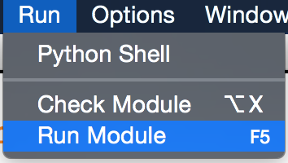

1. Se va a abrir la ventana del menu principal, de ahí usted puede seleccionar una de las opciones de los botones.

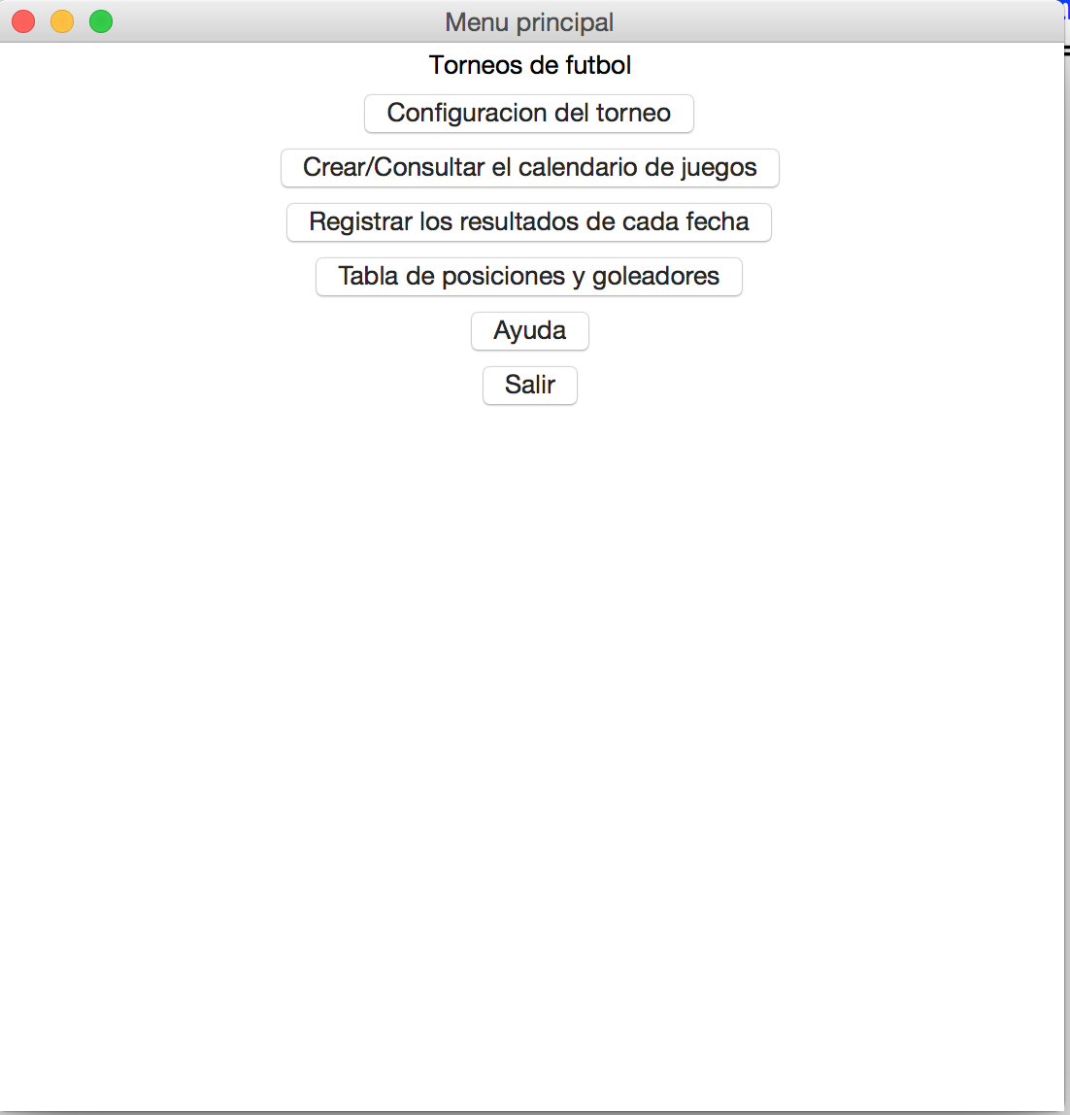

A continuación se explicará que hace cada botón de la ventana principal:

1. **Configuración del torneo**: abre la ventana donde debe ingresar los datos para crear un torneo.
2. **Crear/Consultar el calendario de juegos:** abre una ventana que da las fechas y los partidos de los equipos ingresados en el programa.
3. **Registrar los resultados de cada fecha:** abre una ventana donde debe ingresar los marcadores y seleccionar el juego al que desea agregarle los marcadores.
4. **Tabla de posiciones y goleadores:** abre una ventana donde se puede observar los equipos clasificados, sus estadísticas y un ranking de goleadores.
5. **Ayuda:** Muestra un mensaje con detalles del archivo y también abre el manual de usuario.
6. **Salir:** Sale de la aplicación y desaparece la ventana.
7. Seleccione **Configuración del torneo para ingresar datos del campeonato.**

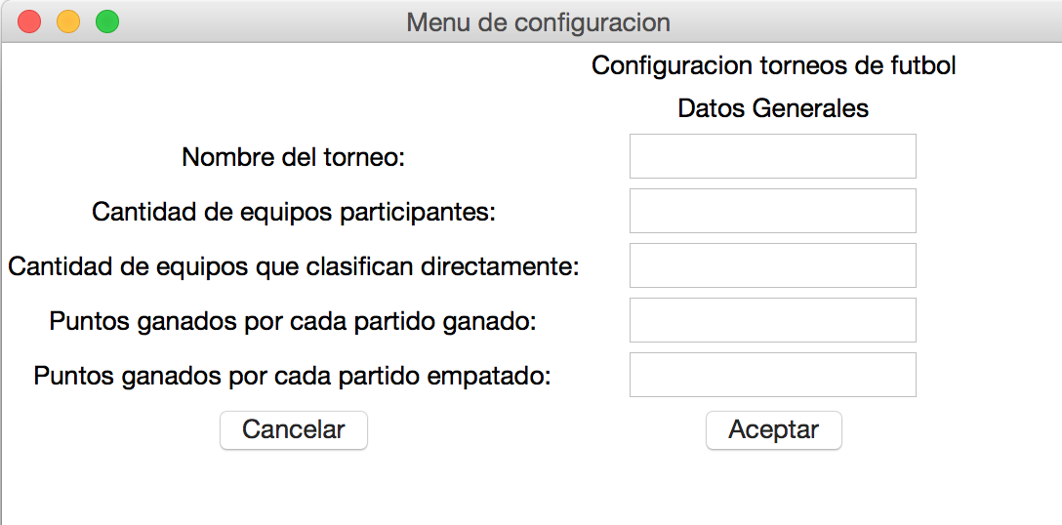

1. Ingrese los datos solicitados. Presione **“Cancelar”** si desea cancelar el torneo y regresar al menú principal. De lo contrario, presione **“Aceptar”** para continuar con el ingreso de equipos, si hay un error en el ingreso de datos, un mensaje será mostrado demostrando el error del dato.

Para este momento si los datos fueron ingresados correctamente, se abrirá la ventana “**Menu de equipos”**, que se puede observar a continuación:

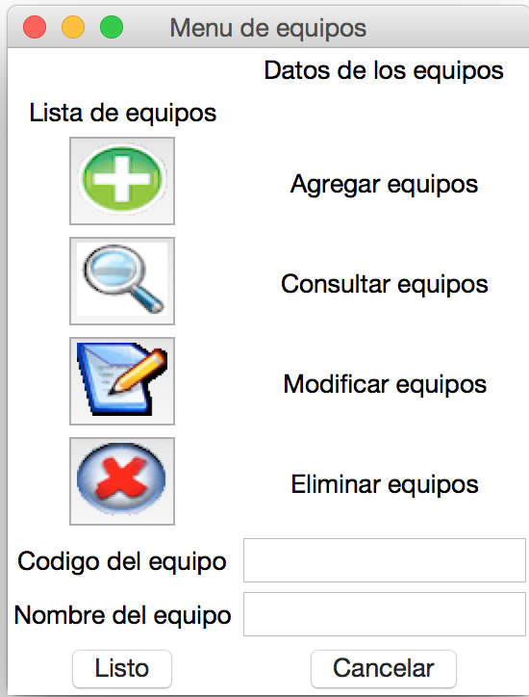

Usted puede seleccionar la operación de mantenimiento que desea realizar. A continuación se da una breve explicación de cada botón:

1. **Agregar:** agrega el código y nombre del equipo a los equipos que jugarán el torneo.
2. **Consultar:** le retorna el nombre del equipo que corresponde al código de entrada.
3. **Modificar:** puede modificar **solo el nombre del equipo** que pertenezca al código que usted ingresó.
4. **Eliminar:** elimina al código y equipo de la lista de equipos registrados para el torneo.
5. **Cancelar:** Los equipos son borrados y la configuración borrada. Si selecciona está opción, debe ingresar toda la configuración desde 0.
6. **Listo:** Una vez que todos los equipos han sido agregados, será regresado a la ventana del menú principal.
7. Presione **Listo** cuando ya tenga todos los equipos registrados y será regresado al menú principal.
8. Presione **Crear/consultar el calendario de juegos**

La ventana de calendario de juegos muestra todas las combinaciones de todos los juegos posibles entre los equipos registrados. En caso de que los partidos no alcancen en la caja de **Calendario de juegos**, el resto de los partidos se puede encontrar desplazando la caja de arriba abajo (scroll).

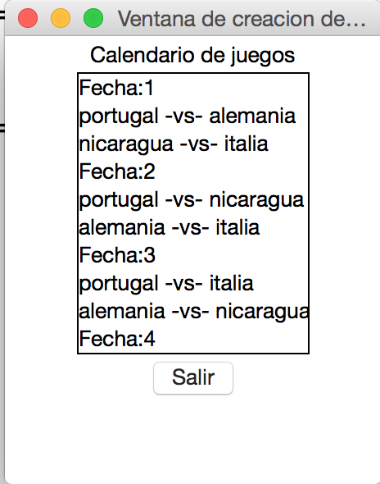

1. Seleccione **“Salir”** en la ventana de creación de juegos para regresar al menú principal.
2. Seleccione **Registrar resultados de cada fecha** para ingresar los marcadores de los partidos. Debe darle click dos veces a este botón. Se va a abrir una ventana para que usted pueda ingresar estos datos.

A continuación se muestra un ejemplo de un torneo con 4 equipos:

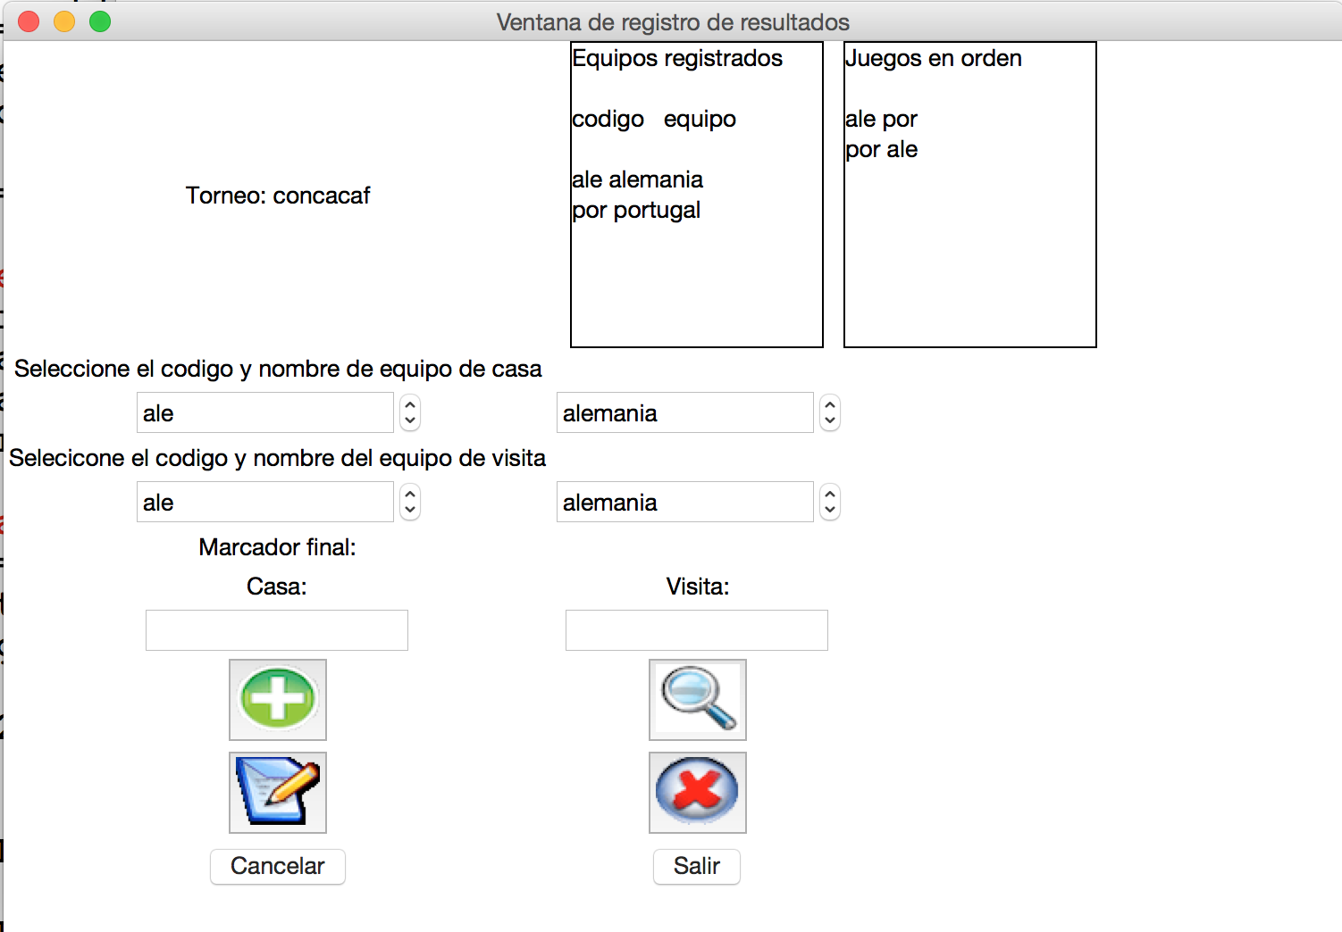

A continuación se explica que hace cada elemento de la ventana “**Ventana de resgistro de resultados”.**

1. **Equipos registrados:** muestra todos los equipos registrados para el torneo con su código respectivo.
2. **Juegos en orden:** muestra todos los partidos que se van a jugar en el torneo.
3. **Seleccione el nombre de equipo de casa:** Use las flechas de arriba y abajo para seleccionar el equipo que jugó de casa, **NO INGRESE SU PROPIO EQUIPO, ELIJA ENTRE LAS OPCIONES PREESTABLECIDAS.**
4. **Seleccione el nombre de equipo de visita:** lo mismo que con **Seleccione el nombre de equipo de casa**.
5. **Casa:** Ingrese el marcador para casa
6. **Visita:** Ingrese el marcador de visita
7. **Agregar resultado:** Agrega el marcador y después debe de ingresar los goleadores de ese partido.
8. **Consultar resultado:** Puede usarlo para verificar si el partido ya se jugo y le retorna el marcador.
9. **Modificar resultado:** Puede usarlo para modificar el resultado previo de un partido.
10. **Eliminar resultado:** Elimina todo dato relacionado con el partido seleccionado.
11. **Cancelar:** borra todos los datos ingresados de partidos hasta el momento.
12. **Salir:** Puede salir en cualquier momento de la ventana y regresar al menú principal.
13. Ingrese un resultado de equipo y seleccione **Agregar**; cuando agrega el marcador, saldrá una confirmación que pregunta si desea agregar el partido. Luego dice que el resultado fue agregado, (o no) y se abrirá una ventana para ingresar los goleadores del partido.

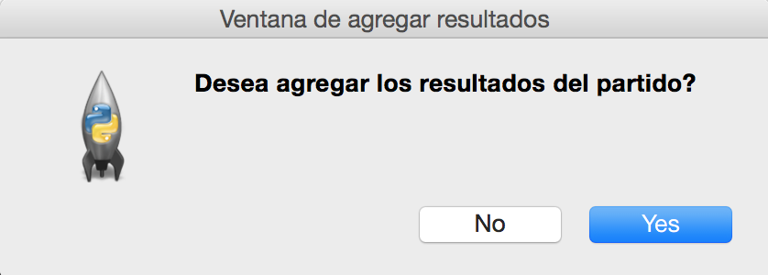

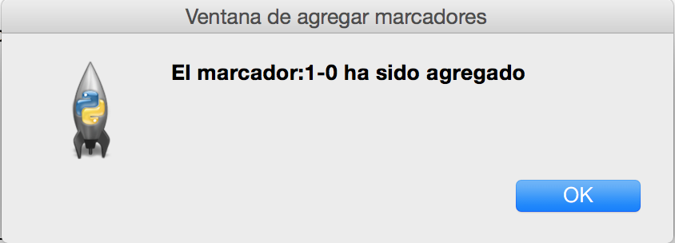

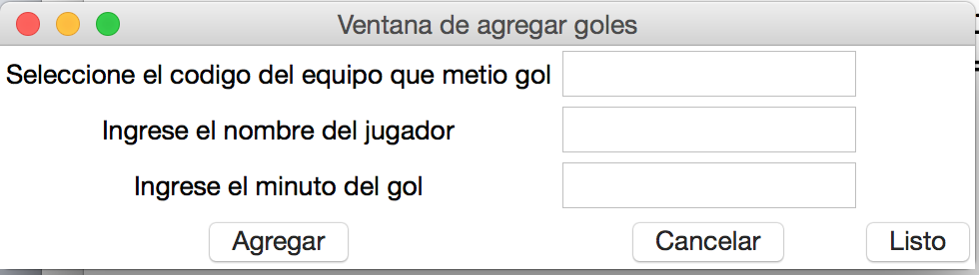

1. Ingrese los goleadores de acuerdo al marcador que usted ingreso, ingrese el **código, nombre del jugador y minuto** en las casillas correspondientes.
2. Seleccione **Agregar** para que salga una ventana que pregunte si el gol fue autogol, despues el goleador será ingresado.

Si selecciona **Cancelar**, el jugador no será ingresado. Si selecciona **Listo** la ventana se cerrara y regresará a la ventana de ingreso de resultados.

1. Una vez que deseé salir de la ventana de resultados, seleccione **Salir**
2. Seleccione **Tabla de posiciones y goleadores**

En esta ventana se va a ver los equipos clasificados a la fecha de acuerdo con los datos que ingreso de los partidos. En el ejemplo siguiente, se muestra el equipo que por ahora va clasificado entre los 2 equipos.

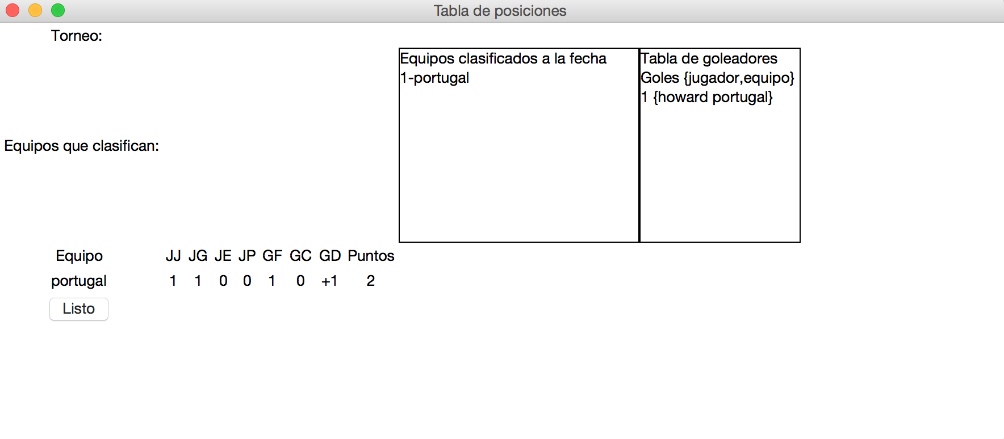

La caja de equipos clasificados a la fecha muestra los equipos clasificados y su ranking hasta el momento.

La caja de Tabla de goleadores muestra un ranking de goleadores basados en la cantidad de goles que metió durante el torneo. Se despliega la cantidad de goles, el nombre y a que equipo pertenece.

Abajo se pueden ver las estadísticas detalladas del equipo donde:

JJ = juegos jugados

JG = juegos ganados

JE = juegos empatados

JP = juegos perdidos

GF = goles a favor

GC = goles en contra

GD = goles de diferencia (GF-GC)

Puntos = los puntos que gano el equipo en ese partido de acuerdo a los datos en la configuración.

1. Seleccione **Listo** cuando desee regresar al menú principal y continuar con otras operaciones.

**Solución de problemas:**

1. **No se abrió la ventana de resultados cuando le dí click.**
   1. **Necesita darle 2 clicks a la ventana de agregar resultados; esto se debe a que en el primer click se crea la ventana y se configura. En el segundo si aparece la ventana.**
2. **No puedo cerrar la ventana dándole ‘x’**
   1. **Para salir de la ventana debe usar los botones que se le ofrecen a su alcance.**
3. **El archivo de manual no se abrió desde el programa.**
   1. **Este problema se debe a que el método que se usa para abrir el archivo solo está disponible en sistemas con Mac OS X, también conocido sistema operativo ‘Darwin’ .**

**Guía de uso de las funciones del programa:**

1. **Ayúdame**
   1. Muestra un mensaje con información sobre el programa y abre el archivo torneos_manual_de_usuario.pdf(OS X).
2. **Nosalir**
   1. Función que no deja que el usuario salga de la ventana al darle clic en la ‘x’ en la barra superior.
3. **Salir**
   1. Pregunta si desea salir del programa
4. **Salir2**
   1. Función para salir de la ventana de configuración cuando los datos solo pueden ser vistos y no modificados.
5. **Cancelar**
   1. Pone en blanco todos los datos de la configuración
6. **Menuconfig**
   1. Llama a la ventana de configuración sin datos si configurar == False. De lo contrario llama a la ventana de configuración con datos que no pueden ser modificados.
7. **Validar**
   1. Valida los datos de ingreso en la ventana de configuración.
8. **Cancelar7**
   1. Elimina todos los datos ingresados sobre equipos y códigos del usuario. También borra los datos de configuración
9. **Cancelar2**
   1. Cancela adición de equipo a equipos registrados
10. **Cancelar3**
    1. Cancela la consulta de equipo
11. **confirma**
    1. Llama a ventana de confirmar ingreso de equipo
12. Validaequipo
    1. Valida ingreso de equipo a equipos registrados
13. Agregar
    1. Funcion que agrega equipo a equipos registrados
14. Consultar
    1. Llama a ventana para confirmar consulta de equipo
15. Consultaux
    1. Muestra un mensaje con el equipo que se estaba consultando
16. Cancelar4
    1. Cancelar en ventana de modificación
17. Cancelar5
    1. Cancelar modificación de nombre de equipo
18. Salir3
    1. Valida que la cantidad de equipos ingresados cumpla con la de la configuración y si es correcta, abre la ventana de menú principal
19. Modificaux
    1. Modifica el nombre del equipo
20. Modifica
    1. Valida que datos sean correctos y llama a la ventana de modificación de equipos
21. Modificar
    1. Llama a la ventana de modificación y la configura
22. Cancelar6
    1. Cancelar dats en ventana de eliminar
23. Elimina
    1. Llama a la ventana de eliminar equipos
24. Elim
    1. Función que pregunta si desea eliminar al equipo y que si el usuario dice que si, lo hace
25. Salir4
    1. Función para salir de ventana de calendario de juegos y regresar al menú principal
26. Cambiacodigo
    1. Función que retorna el nombre del equipo de un código
27. Crearfechas
    1. Función que recibe partidos por fecha, cantidad de fechas y la lista de juegos para desplegar los juegos y las fechas del calendario en un Listbox.
28. Crearcalendario
    1. Funcion que hace lista de juegos y calcula las fechas, la cantidad de partidos por fecha y luego llama a crearfechas
29. Calendario
    1. Funcion que valida que la configuración haya sido completada antes de llamar a la función crearcalendario
30. Cancelar8
    1. Borra todos los datos de los resultados de partidos
31. Salir5
    1. Funcion para salir de la ventana de resultados, debe de existir al menos un partido registrado
32. Validaresul
    1. Valida que los resultados ingresados en la ventana de resultados sean correctos y reorna True si estan bien.
33. Listogol
    1. Funcion que valida que no falten goleadores por agregar de un partido
34. Cancelar9
    1. Borra datos que tiene el usuario en la ventana de agregar goleadores
35. Agregargol
    1. Función que agrega el goleador a la lista, valida que no exceda la cantidad de goleadores del partido
36. Validagol
    1. Valida que datos de ingreso en la ventana de goleadores cumplan con los requerimientos establecidos en las especificaciones del programa.
37. Agregresul
    1. Función que pregunta al usuario si desea agregar el marcador y que si acepta, agrega el marcador a la lista . De lo contrario borra el marcador.
38. Consultagol
    1. función que muestra resultado de un partido consultado
39. conresul
    1. función que valida que datos para consulta de resultados sean validos
40. cancelar10
    1. Borra datos de ingreso en ventana de consulta de resultados y regresa la ventana de resultados
41. Modgol
    1. Función que modifica los resultados y borra los resultados y goleadores anteriores. Luego abre la ventana de agregargoleadores
42. Modresul
    1. Valida que datos para modificación de resultados sean validos y que el partido se haya jugado.
43. Eliminagol
    1. Hace lo mismo que modgol pero no llama a la ventana de agregargoleadores
44. Eliresul
    1. Valida que datos para eliminar los resultados de un juego sean validos
45. Apareceresul
    1. Función que llama a la ventana de resultados y la configura usando los datos de equipos registrados.
46. Resultado
    1. Llama a la función apareceresul si la configuración, el calendario y los equipos han sido completados.
47. Salir6
    1. Función para salir de la tabla de posiciones
48. Crearposiciones
    1. Función que crea la tabla de posiciones, la tabla de países clasificados al momento y goleadores. Se van creando listas que luego serán usadas en los despliegues de información en la ventana.
49. Traepos
    1. Función que valida si se puede accesar a la ventana de tablas de posiciones. La configuración, calendario y resultados deben de estar completados; en caso de resultados al menos una debe existir.